毕业设计管理系统

燃烧卡路里团队

软件设计说明书

文档修订

|  |  |  |  |  |  |
| --- | --- | --- | --- | --- | --- |
| **版本号** | **修改状态** | **修改描述** | **编辑人** | **修改日期** | **审批人** |
| V1.1 | 已审核 | 完成引言、系统架构设计、系统功能设计 | 吴日锭 | 2018.8.31 | 南伽 |
|  |  |  |  |  |  |
|  |  |  |  |  |  |
|  |  |  |  |  |  |

批准人签字

|  |  |  |
| --- | --- | --- |
| **职务** | **姓名** | **日期** |
| 项目经理 | 吴日锭 | 2018.8.31 |

目录

毕业设计管理系统 0

1 引言 4

1.1编写目的 4

1.2文档约定 4

1.3项目背景 4

1.4参考资料 4

2系统架构设计 5

2.1系统体系结构设计 5

3系统功能设计 5

3.1系统结构设计 5

3.2系统管理模块功能设计 6

3.3选题管理模块功能设计 9

3.4开题管理模块功能设计 11

3.5材料管理模块功能设计 13

3.6答辩管理模块功能设计 15

3.7成绩管理模块功能设计 17

4接口设计 19

4.1用户接口设计 19

4.2网络接口设计 19

# 1 引言

## 1.1编写目的

软件设计说明书描述了由燃烧卡路里团队开发的“毕业设计管理系统”的前端和后端详细设计，方便读者了解该系统的运作过程，也为系统开发人员的后续编程过程提供依据。

## 1.2文档约定

本文档按照以下约定进行书写：

1. 标题分三级，分别为黑体二号、黑体三号、黑体四号，均加粗。
2. 正文字体为宋体小四，颜色均采用黑色，1.5倍行距。
3. 页面的左边距为2.5cm，右边距为2.0cm，装订线靠左。

## 1.3项目背景

1. 系统名称：毕业设计管理系统
2. 委托单位：北京理工大学计算机学院
3. 开发团队：六枚水蜜桃

## 1.4参考资料

1. 《中华人民共和国国家标准：计算机软件设计规格说明书》
2. 《中华人民共和国国家标准：计算机软件文档编制规范》
3. 《复杂网络与安全研究实验室管理系统业务需求框架V1.3》

# 2系统架构设计

## 2.1系统体系结构设计

该系统部署在大学内部局域网上，网络和硬件条件比较好，故采用B/S架构，用户的所有操作在浏览器上进行，部署示意图如下：

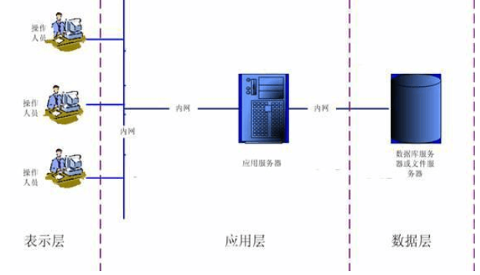

用户通过客户端（浏览器）进行操作，应用程序部署在应用服务器，服务器通过内网访问数据库服务器，用户通过学校内网访问系统。

# 3系统功能设计

## 3.1系统结构设计

系统分为6大模块，其中系统管理模块包括用户管理模块、权限管理模块、管理员管理；选题管理模块包括选题录入模块、选题审核模块、学生选题模块；开题管理模块包括提交开题报告模块、开题分组模块、开题评审模块；材料管理模块包括编辑提交模块、提交材料模块、教师审阅模块；答辩管理模块包括答辩组管理模块、答辩材料管理模块；成绩管理模块包括口头答辩成绩模块、软件验收成绩模块、指导教师评分模块、成绩计算模块、查看成绩模块。

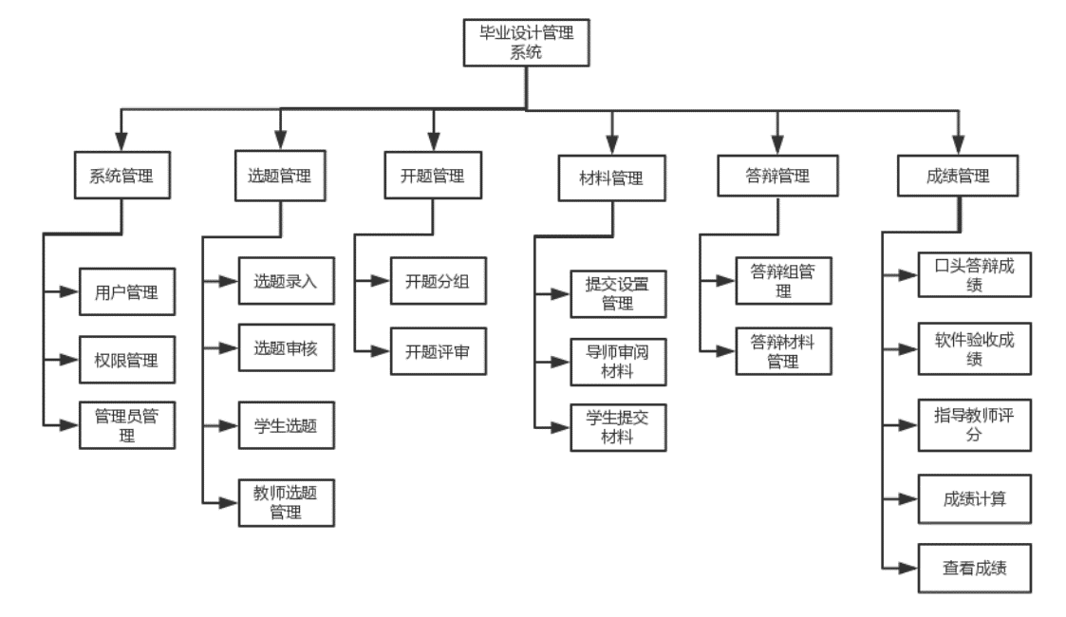

## 3.2系统管理模块功能设计

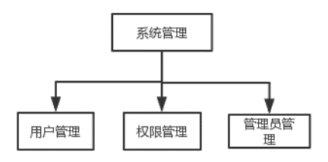该模块主要为系统管理员设计，目的是为了管理员能够更直观得获取毕业设计管理系统的更新信息，方便管理维护，系统管理员拥有最高权限，可以管理用户信息，对用户的权限进行管理，管理管理员账号。功能结构图如图3-2-1

图3-2-1

#### 3.2.1用户管理功能设计

该模块可管理毕业设计系统中所有的用户，如图3-2-2，功能上具有查看、查询、添加、删除、修改功能：

图3-2-2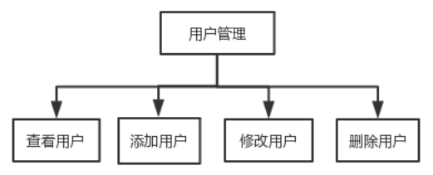

查看（查询）：在用户管理界面，可查询相应的用户信息（工号或学号、密码、姓名、性别、所属院系、角色），可通过三种方式查询目标用户，分别是：通过用户姓名查询、通过用户工号（学号）查询，通过角色查询、通过所有院系查询，输入用户姓名查询，若有对应用户则会显示该用户信息。通过角色属性查询和角色所属机构查询则会显示所有符合条件的用户信息，若无用户满足查询条件则显示暂无记录。

添加用户：可通过两种方式添加用户，单个用户添加或者批量添加。输入用户信息即可添加单个用户。用户信息包括姓名、学号/工号、性别、密码、所属院系和角色。批量添加则需选择模板下载或者导出Excel模板，按照模板要求填写Excel表格，填写完成之后选择该文件上传至该页面，选择提交即可批量导入用户。

删除：管理员可在该模块删除用户信息，执行该功能可删除该用户的所有信息。

修改：修改用户信息时，会显示该用户所有信息（工号或学号、密码、姓名、性别、所属院系、角色），所有信息处于可修改状态，修改后提交即完成修改。

#### 3.2.2权限管理功能设计

该功能只对管理员开放，通过该模块，管理员可通过该模块添加角色、修改角色名称、修改权限。如图3.2.3

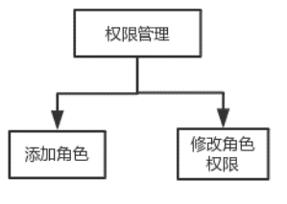图3.2.3

添加角色：管理员可在该功能中添加新角色，新添加的角色权限为空，需要设置权限。目前已有角色为学生、指导教师、责任教授、教学干事、系统管理员5种，每种角色权限不一样。

修改角色权限：选择修改权限的功能，即可对权限进行修改，权限主要有这几大类：选题管理（选题、录入题目、审核题目）；答辩管理（分组管理、分组结果、录入答辩成绩、答辩材料、学生管理）；系统管理（用户管理、权限管理）；成绩管理（我的成绩、成绩汇总、成绩计算方式、开题结果）；材料管理（编辑提交、提交材料、查看提交）。

#### 3.2.3管理员管理功能设计

该模块则是对管理员账号进行管理，管理员可进行管理员账号的添加、删除、修改或者禁用操作。

添加管理员：输入管理员姓名、学号/工号、密码、性别、所属机构，点击确认添加即可添加管理员账号。

删除：在管理员列表中选定想要删除的管理员账号。

修改：在管理员列表中选择想要修改的账号，执行删除操作，即可对管理员账号信息进行修改。

禁用：选定管理员账号，执行禁用账号操作，则禁用该管理员账号，禁用后则启动状态变更为已禁用，也可重新启用该管理员账号。

功能结构如图3-2-3

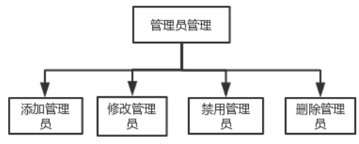

图3-2-3

## 3.3选题管理模块功能设计

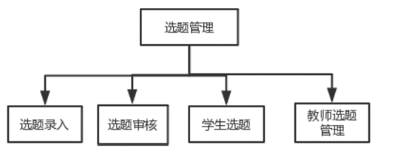该模块设计的主要目的是为了帮助指导教师上传题目以及便于学生选题，减少双方选择所需的时间，尽量以免出现教师审核时间过长，导致学生再次选题困难的情况，也便于学生查看目前选题被选情况，尽可能的让学生选到自己感兴趣的毕业设计课题。该模块的主要功能为选题录入、选题审核、学生选题。功能结构如图3-3-1

图3-3-1

#### 3.3.1选题录入功能设计

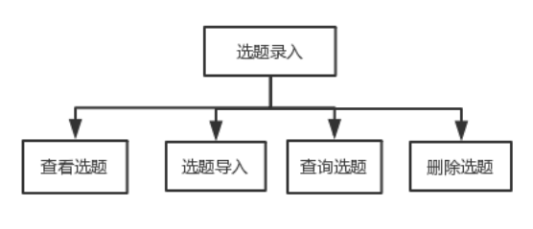 功能结构如图3-3-2

图3-3-2

查看选题：指导老师或者教学干事可查看已上传选题列表，点击可查看详细选题信息。

查询选题：在选题列表界面的搜索框中输入要搜索的题目名称，便可搜索到符合搜索条件的选题。

选题导入：导师或者教学干事可在选题录入模块中选择单个导入或者批量导入操作，下载模板之后，按照模板要求填好选题详细信息，填好后选择文件上传，上传成功后点击“提交”按钮，便可批量导入选题信息。刚导入的选题审核状态显示“未审核”，责任教授审核通过之后便显示“已通过”，不通过则是“未通过”。

删除：指导教师找到自己选题列表中操作栏，进行删除操作（只能删除自己导入的选题）。

#### 3.3.2选题审核功能设计

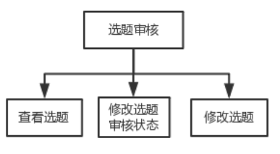该模块的主要功能是审核选题，指导教师上传选题后状态显示为“未通过”，经责任教授审核后便更改状态为“已通过”，此时该选题才可被学生选择。功能结构如图3-3-3

图3-3-3

查看选题：责任教授可以查看当前所有指导教师提交的所有选题列表，该列表会显示选题的详细信息，点击选题列表中的选题名称则可查看选题的详细信息，点击指导教师名称则可查看指导教师个人信息。

修改审核状态：责任教授对选题进行审核，选题初始状态为“未审核”，责任教授可修改其为“已通过”或者“未通过”状态有两种。

修改选题：责任教授也可以点击选题则可直接修改选题信息（教师信息无法修改），直接保存。

#### 3.3.3学生选题功能设计

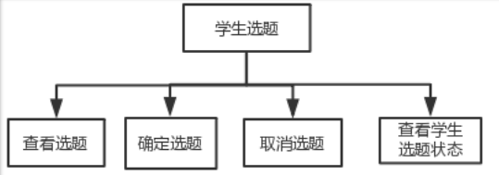该功能的设计是为了方便学生进行选题，该模块的功能结构如图3-3-4。

图3-3-4。

查看选题：学生登陆后进入选题管理模块，可看到选题列表，所有已通过责任教授审核的选题信息都会出现在选题列表，学生可点击选题列表中的选题题目，查看毕业设计选题的详细信息，点击指导教师可查看指导教师详细信息，还可查看当前选题的已选人数和可选人数，若已选人数等于可选人数则不可再选。

确定选题：（一个学生只可选一个选题）学生选择课题之后，在指导教师接收之前的可取消选题；若指导教师接收后则不可退选。学生选题后，学生可查看已选选题信息。

取消选题：学生取消当前已选的选题，重新选题。若指导教师接收后则退选无效。

查看学生选题状态：学生可以查看自己选题状态（已选，未选），若是学生确定选题，显示“已选”；若是学生未选题或者指导教师未接收学生的选题请求，则显示未选，可重新选题。

#### 3.3.4教师选题管理功能设计

该功能的设计是为了方便指导教师管理自己录入的选题的学生选择情况，该

查看选题已选学生：指导教师可以进入此功能查看自己录入的每个选题列表，点击进入选题后查看选择了该选题的学生请求（比如可选人数为2，已选学生有陈某，章某，关某），指导教师可以接收其中两个学生，并且点击关闭该选题，此选题不可再被选择，未被接收的学生也会返回“未选”的选题状态。

## 3.4开题管理模块功能设计

开题管理模块可对开题过程中学生提交的开题报告进行管理，导师和教授可通过该模块对学生进行评分等。功能结构如图3-4-1

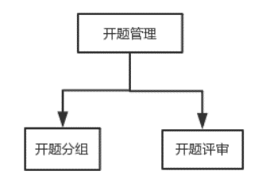

图3-4-1

#### 3.4.1开题分组功能设计

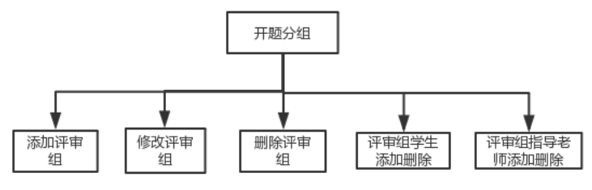该模块的主要功能是在开题阶段建立评审组，可添加分组，并对已有分组进行修改、删除、添加删除学生和添加删除指导教师的操作，

添加评审组：执行分组管理中的添加分组操作，编辑答辩组信息，答辩组信息包括答辩组名称、答辩组类型、组长工号、答辩时间和地点。执行确认添加操作即可添加答辩组。

修改评审组：选定需要编辑的答辩组，执行编辑操作，即可对答辩组信息进行修改。

删除：执行删除评审组。

添加学生：每个学生信息后面应有“添加/移除”选项执行添加或移除操作可单个添加或者移除该学生，勾选需要添加/移除的学生，点击“批量添加/批量移除”便可实现批量添加/移除操作。

添加教师：教学干事可查看教师信息列表，执行“添加/移除”操作便可单个添加/移除该教师到该答辩组，勾选需要添加/移除的教师，选择“批量添加/批量移除”便可实现批量添加/移除操作。

#### 3.4.2开题评审功能设计

查看评审结果：责任教授可以查看所在院系所有学生提交的开题报告的评审结果、教学干事可以查看所有学生提交的开题报告的评审结果、指导教师可以查看所在评审组内的学生提交的开题报告的评审结果，学生可以查看自己提交的开题报告的评审结果。

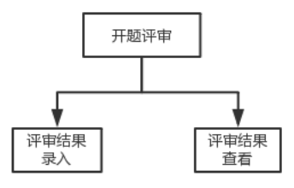评审结果录入：指导教师登陆后，可对所在评审组的学生提交的开题报告进行打分，可提出评审意见以及评审结果，评审结果为通过或者不通过。功能结构如图4-3-3

图4-3-3

注意：提交开题报告：学生可在材料管理中的提交材料模块选择“提交开题报告”功能，进入提交界面，便可上传开题报告，导师可通过查看提交模块查看。

查看提交：指导教师登陆后进入材料管理模块的查看提交，便可查看学生提交的开题报告，附件可下载，导师审阅后可对开题报告做出评价反馈给学生。

## 3.5材料管理模块功能设计

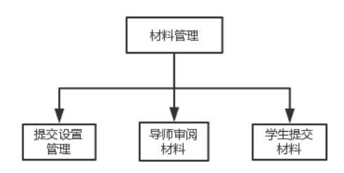该模块设计的目的是为了更好的管理开题过程中学生提交的材料，包括周志，开题报告等，导师也可通过该模块对学而思提交的材料进行审阅和评价。功能结构如图3-5-0

图3-5-0

#### 3.5.1提交设置管理功能设计

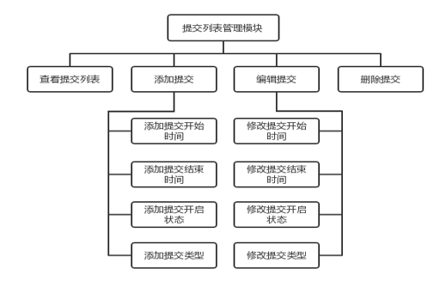该模块的用户为教学干事和学生，教学干事可编辑提交任务设置，学生则可提交材料。编辑提交任务设置结构图如图3-5-1所示。

图3-5-1

编辑提交任务：教学干事可在材料管理模块中的编辑提交功能中添加提交，选择开始时间以、结束时间和提交类型，开启之后便可添加提交任务。

#### 3.5.2 学生提交材料功能设计

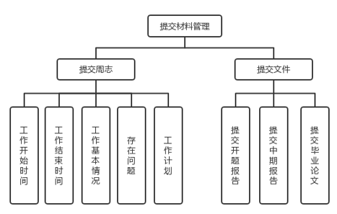教学干事添加提交任务并开启之后，学生可在该时间段提交材料，材料类型包括周志和开题报告，结构图如3-5-2所示。

图3-5-2

#### 3.5.3导师审阅功能设计

图3-5-3

该模块设计的目的为了导师能够查阅学生提交的周志以及开题报告材料并做出评价，该模块的功能为查看提交，结构图见3-5-3。

查看提交：学生提交材料后，指导教师可在查看提交功能中查看学生提交的周志和开题报告并可做出评价，开题报告材料需要下载附件查看。

## 3.6答辩管理模块功能设计

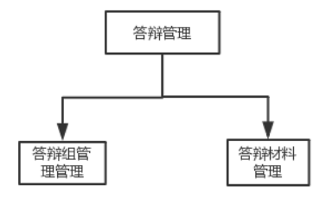答辩在毕业设计流程中起到至关重要的作用，是学生对毕业设计过程的总结分析报告，也是学院对学生毕业设计情况的验收。该模块可对答辩组和答辩材料进行管理。

#### 3.6.1答辩组管理功能设计

图3-6-1

该功能结构图如3-6-1所示。

该模块主要对答辩组进行管理，教学干事可添加答辩组，并对答辩组进行编辑、删除以及添加学生/教师操作。

添加分组：教学干事可在该模块添加分组，填写答辩组信息后选择确认添加即可添加新的分组，该分组可在分组列表中查看。

编辑：在分组列表中选择想要编辑的分组，执行“编辑”操作，即可重新编辑分组。

删除：执行“删除”操作，应弹出提示框“是否删除该分组？”，选择确认即可执行删除操作。

添加学生/教师：在答辩组列表中，选择需要添加学生/教师的分组，执行“添加学生/教师”操作，进入添加界面，该界面应显示所有学生/教师信息，执行“添加/移除”操作，单个添加/移除，勾选多个再点击“批量添加/移除”则可执行批量添加/移除操作。

#### 3.6.2答辩材料管理功能设计

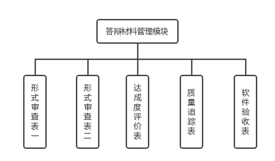该模块主要的对答辩过程中的材料进行管理，学生可在该模块中查看已提交的材料，该功能结构图如图3-6-2所示。

图3-6-2

查看答辩材料：学生可在答辩管理中的材料管理中查看答辩材料，材料包括验收表，质量追踪表以及审查表等，其中学生可填的表为验收表和达成度评价表。指导教师可查看验收表以及追踪表并评分。

## 3.7成绩管理模块功能设计

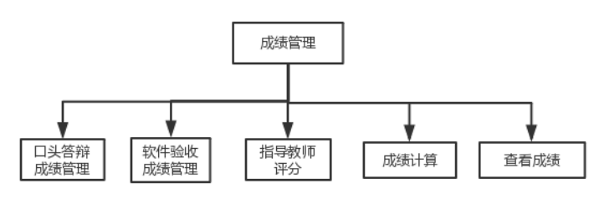成绩作为最直观的评判标准，在毕业设计过程中作为评判学生毕业设计是否符合标准的重要指标，该模块则可对毕业设计环节中的所有成绩进行管理。

#### 3.7.1口头答辩成绩功能设计

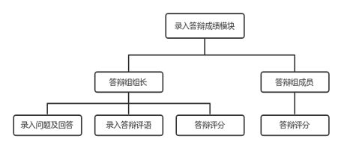通过该功能，指导教师可针对学生的口头答辩情况进行评析和打分，该评分分为两部分组成，学生导师评分和答辩组评分。

3-7-1录入答辩结构图

导师评分：该评分由学生的毕业设计指导教师进行单独评分，在学生管理模块中进入答辩评分即可对学生进行评分，指导教师可撰写答辩评语，然后给出评分。

评审组评分：该分数由评审组的所有教师一起评出，评审组组织可写答辩评语，对学生的答辩情况做出评价，每个评审组老师给出一个分数，取其平均分作为口头答辩评审组评分。

#### 3.7.2软件验收成绩功能设计

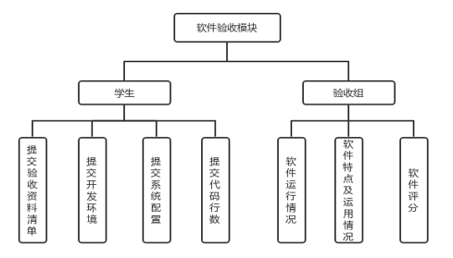软件验收成绩由评审组讨论，验收学生提交的资料，代码等做出讨论，最后由评审组组长给出分数，该模块的功能结构图如3-7-2所示。

图3-7-2

软件验收评分：评审组组长可评价学生的软件运行情况以及软件的特点，最后给出分数。

#### 3.7.3查看成绩功能设计

图3-7-3

该功能的用户为学生和教学干事，学生通过该模块可查看个人成绩，教学干事则可查看所有学生的成绩列表，该功能结构图如图4-16所示。

我的成绩：学生可通过该功能，查看自己的各项成绩以及最终成绩，查阅验收表和评语表。

成绩汇总：教学干事可在该模块查看所有学生的成绩列表，该列表包含学生姓名，学号，指导教师，各项成绩以及验收表评语表，还能执行搜索操作，输入学生姓名即可搜索学生的成绩信息，若有相应搜索结果则会单独显示该学生成绩信息。

#### 3.7.4成绩计算方式功能设计

该功能主要针对教学干事和管理员开放，教学干事和管理员可通过该功能修改最终成绩的计算方式。

# 4接口设计

## 4.1用户接口设计

## 4.2网络接口设计